Références de l'ouvrage

Les Limousins pendant la guerre de 1914-1918
Par Gabriel de Llobet. Professeur chargé du Service Éducatif des Archives Départementales de la Haute-Vienne. 2e édition CRDP 1988.
***************************************************************************************

Thème 4. Le financement de l’effort de guerre
Image n°7. « Comité départemental de la Haute-Vienne de l’or, des bons et des emprunts de la Défense nationale ».
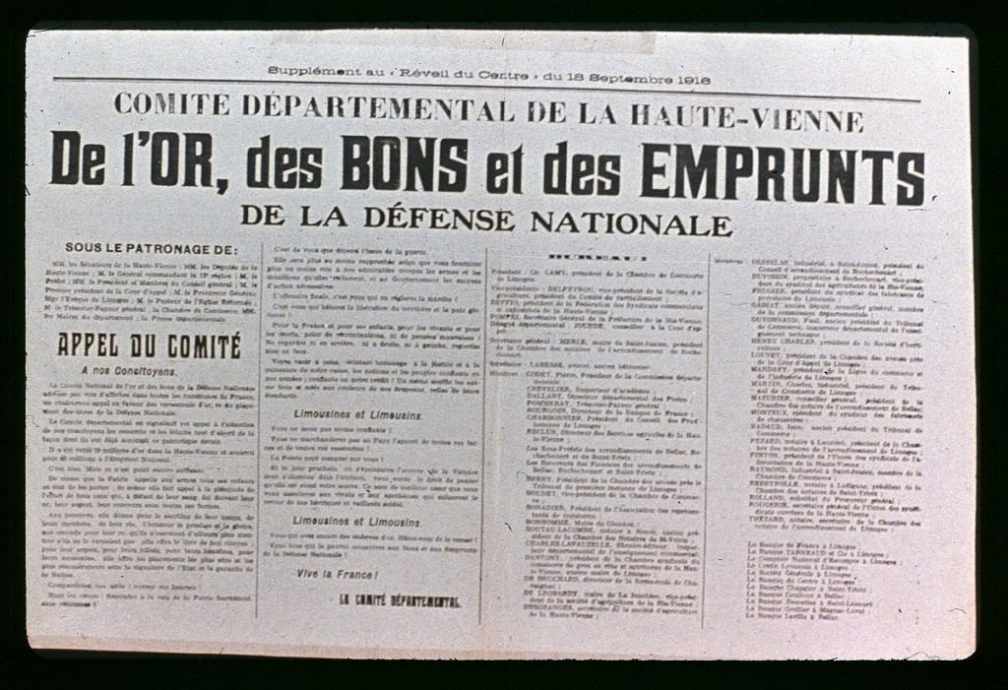
Affiche 45 x 30 cm, suppl. au Réveil du Centre du 18 septembre 1916. - ADHV, R 393.

Thème 4. Le financement de l’effort de guerre
Image n°7. « Comité départemental de la Haute-Vienne de l’or, des bons et des emprunts de la Défense nationale ».
L’appel au bas de laine des particuliers est un moyen pour l'Etat de financer les dépenses de guerre. L’opération est présentée comme une bonne affaire, conseillée et garantie par les plus hautes autorités. L’Etat draine l'or en circulation et celui qui est thésaurisé, pour tenter de maintenir la couverture-or des billets de banque, et payer les importations exceptionnelles. Cependant, l'Etat fera émettre par la Banque de France beaucoup trop de billets et la couverture-or baissera de 69,4 % en 1914 à 21,5% en 1918.
En contrepartie de cet or, l'Etat émet soit des Bons de la Défense nationale, sortes de bons du Trésor à court terme ; soit des emprunts à long terme.
□ Notions : étalon-or, importations, thésaurisation, dépenses de l’État, Banque de France, billets et couverture-or, dette de l’État (bons et emprunts), patriotisme.

● Références bibliographiques et sitographiques

● Site de la cité de l'économie et de la monnaie : une frise chronologique « 10000 ans d'économie » (dates clés : 1914-1918 Première guerre mondiale : aspects économiques, 1914-1920 Les « billets de nécessité » pendant la première guerre mondiale en France, 1917 Révolution russe)
http://www.citedeleconomie.fr
● Site « l'Histoire par l'image ». L’Histoire par l’image explore l’Histoire de France à travers les collections des musées et les documents d'archives. Ce site s’adresse aux enseignants et à leurs élèves mais aussi aux curieux et à l'amateur d'art et d'histoire.
Dans la recherche par l'index au mot-clé « Guerre de 14-18 » on trouve 100 réponses ...
Deux exemples concernant le financement de la guerre : « Les emprunts nationaux de 1916 et 1917 » ; « Les emprunts nationaux pendant la guerre de 1914-1918 ».
http://www.histoire-image.org
● Revue : 1914-1918 Auvergne Limousin, hors-série du Populaire du Centre et de la Montagne, 162 pages, novembre 2013.
Article : La monnaie de nécessité entre en circulation, page 41. Dès 1914, pour pallier le manque de billets en circulation, les Chambres de commerce se sont mises à battre monnaie.
***************************************************************************************

